***Содержание***

1. **Избирательный фильтр………………………………………3**
2. **Множительно-делительное устройство…………………….7**
3. **Генератор импульсов…………………………………………9**
4. **Избирательный фильтр**
5. ***Разработка принципиальной электрической схемы избирательного фильтра на основе ОУ***

**Избирательные фильтры** - обеспечивают усиление в заданной частотной области. Могут рассматриваться как комбинация фильтров высокой частоты и фильтров низкой частоты. Принципиальная электрическая схема избирательного фильтра на основе ОУ (рис.1).

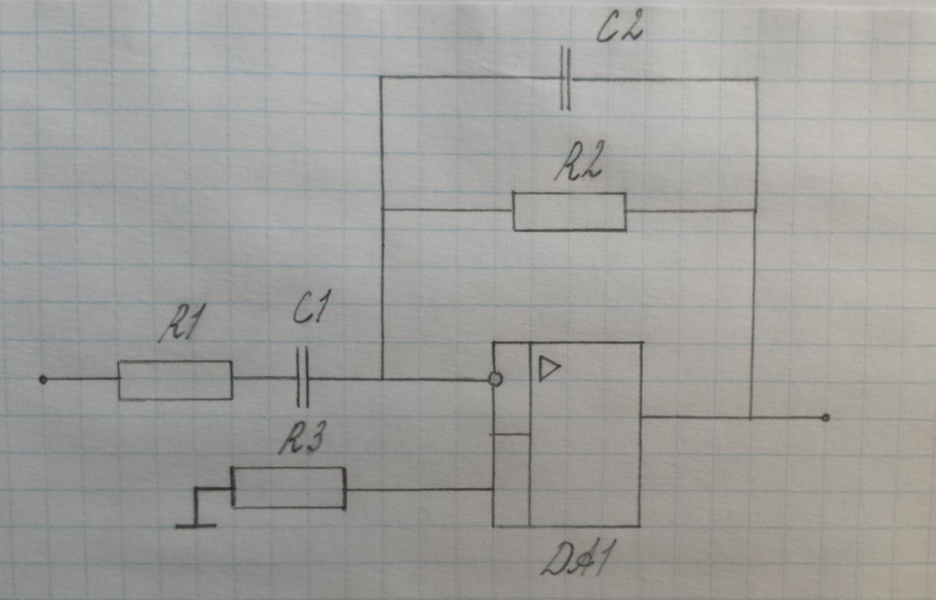

**Рис. 1**

Входная цепь как у фильтров высоких частот, а обратная связь как у фильтров нижних частот.

**Коэффициент усиления** избирательного фильтра определится как:

.

Если ω→0, то *k*ф → 0.

Если ω →∞, то также *k*ф → 0.

В области, где *f*ср фвч < *f*ср < fср фнч, коэффициент усиления избирательного фильтра равен: .

1. ***Разработка математической модели избирательного фильтра на основе ОУ***

В первую очередь выбираем значение из стандартного ряда номинальных сопротивлений (ряд Е24): .

Далее находим сопротивление , оно связано сопротивлением через коэффициент усиления фильтра:

Затем находим постоянную времени для обоих случаев, чтобы найти значение емкостей и .

Постоянная времени входной цепи:

Постоянная времени цепи обратной связи:

Используя соотношения:

После того как мы произвели расчёт параметров электрической цепи, выполняем построение графика при этом перебирая частоты в диапазоне, который был указан в задании ().

1. ***Расчёт функции преобразования избирательного фильтра на основе ОУ с параметрами, указанными в таблице***

Используем формулу коэффициента усиления избирательного фильтра:



Рассчитаем для одного случая подробно:

рад/c

В итоге получаем: .

Результаты вычислений коэффициента усиления избирательного фильтра представлены в таблице.

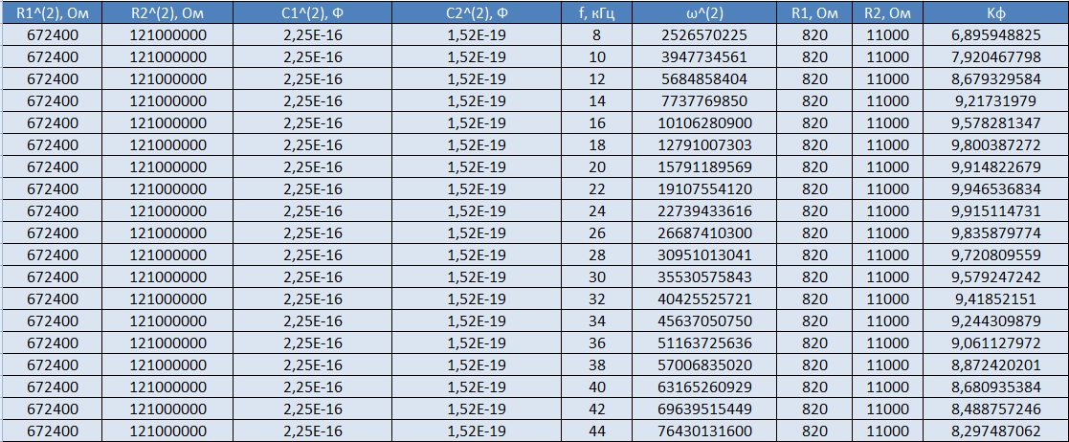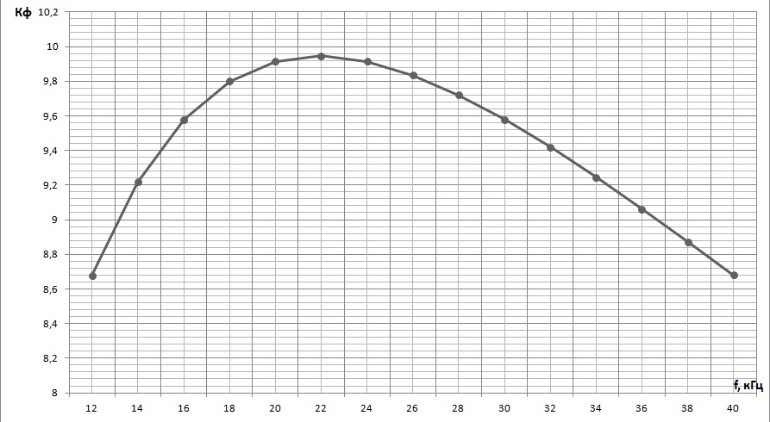

1. ***Выбор элементов схемы и составление спецификации на электрическую принципиальную схему***

**Спецификация на электрическую принципиальную схему**

|  |  |  |  |
| --- | --- | --- | --- |
| **Обозначение** | **Наименование** | **Количество** | **Примечание** |
| R1 | Резистор МЛТ - 0,25 – 820 Ом 10 | 1 |  |
| R2 | Резистор МЛТ - 0,25 – 11кОм 10 | 1 |  |
| R3 | Резистор МЛТ - 0,25 – 820 Ом 10 | 1 |  |
| С1 | Конденсатор БМТ-2-400-15нФ 10 | 1 |  |
| С2 | Конденсатор БМТ-2-400-0,39нФ 10 | 1 |  |
| DA1 | Операционный усилитель КД140УД6 | 1 |  |

Для того чтобы, выбрать пассивные элементы схемы надо учитывать параметры операционного усилителя. В связи с этим, выбираем операционный усилитель К140УД6.

К140УД6 имеет следующие параметры:

|  |  |  |
| --- | --- | --- |
| **1** | К, коэффициент усиления | 50 000 |
| **2** | Uп, Напряжение питания | 5-20 В |
| **3** | Iп, потребляемый ток | 3 мА |
| **4** |  | 8мВ |
| **5** |  | 50 нА |
| **6** |  | 15 нА |
| **7** | Uдф | 30 В |
| **8** | Uсф | 11 В |
| **9** |  | 70 дб |
| **10** |  | 1 МГц |
| **11** | v | 2 В/мкс |
| **12** |  | 1 кОм |

**II.** **Множительно-делительное устройство**

1. ***Разработать принципиальную электрическую схему множительно-делительного устройства на основе преобразователей логарифма и экспоненты. (Дополнить схему сумматором)***

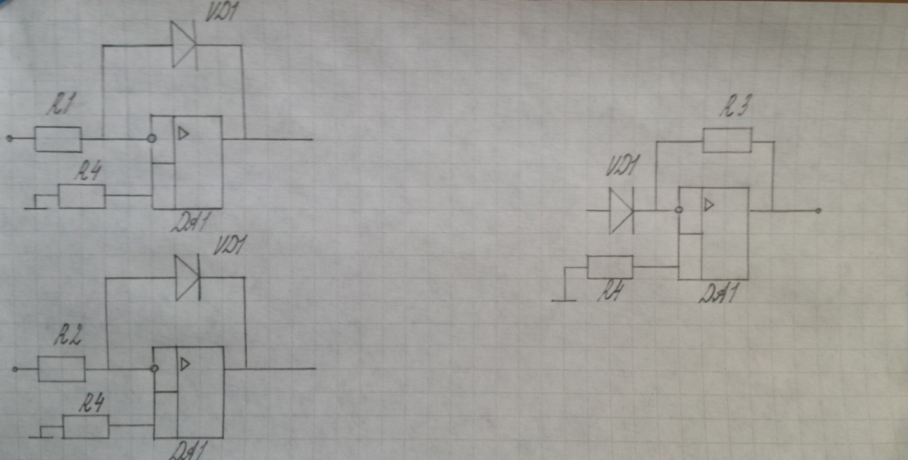

1. ***Разработать математическую модель множительно-делительного устройства.***

***Выбираем полупроводниковый диод КД105А:*** *Iпр.доп.= 300 мА; Iобр.= 100 мкА.*

Для двух преобразователей логарифма:

*Результат суммы двух выходных напряжений из преобразователей логарифма равен:*

*Выходное напряжение преобразователя экспоненты соответственно:*

Необходимо, чтобы коэффициенты , равнялись единице, чтобы зависимость наблюдалось в первой степени.

1. ***Рассчитать функцию преобразования множительно-делительного устройства с параметрами, указанными в таблице.***

;

Далее находим значение сопротивление резистора :

Сопротивления берём равные, так как в схеме присутствует один и тот же диод. :

1. ***Выбрать элементы схемы и составить спецификацию на электрическую принципиальную схему.***

**Спецификация на электрическую принципиальную схему**

|  |  |  |  |
| --- | --- | --- | --- |
| **Обозначение** | **Наименование** | **Количество** | **Примечание** |
| R1 | Резистор МЛТ-0,25-1кОм 10 | 1 |  |
| R2 | Резистор МЛТ-0,25-1кОм 10 | 1 |  |
| R3 | Резистор МЛТ-0,25-12 Ом 10 | 1 |  |
| R4 | Резистор МЛТ-0,25-1 кОм 10 | 1 |  |
| VD1 | Диод КД105А | 3 |  |
| DA1 | Операционный усилитель КД140УД6 | 3 |  |

**III.** **Генератор импульсов**

1. ***Разработать математическую модель автоколебательного мультивибратора.***

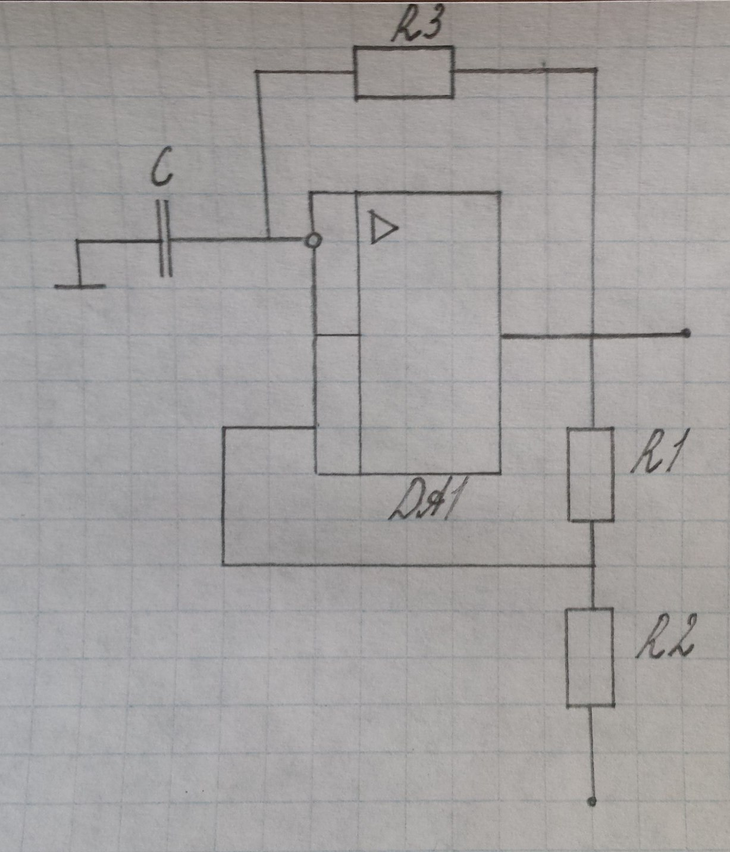

1. ***Разработать автоколебательный мультивибратор с параметрами, указанными в таблице.***
2. ***Выбрать элементы схемы и составить спецификацию на электрическую принципиальную схему.***

**Спецификация на электрическую принципиальную схему**

|  |  |  |  |
| --- | --- | --- | --- |
| **Обозначение** | **Наименование** | **Количество** | **Примечание** |
| R1 | Резистор МЛТ-0,25- Ом 10 | 1 |  |
| R2 | Резистор МЛТ-0,25- Ом 10 | 1 |  |
| R3 | Резистор МЛТ-0,25- Ом 10 | 1 |  |
| С1 | Конденсатор БМТ-2-400- Ф 10 | 1 |  |
| DA1 | Операционный усилитель КД140УД6 | 3 |  |